國立屏東科技大學
學士班申請學位證書郵寄切結書
學號 |  |  | 系所別
姓名 |  |  | 班級別
申 請 人  通訊地址 |  | □□□-□□
申 請 人  聯絡電話 |  | 手機： 市話：( )
注意事項  全文完  全文完 | 1.申請郵寄方式：  (1)填妥「學士班申請學位證書郵寄切結書」，貼妥學生證正反面影本（遺失者附上身分證影本，並請掛失學生證，掛失流程請參考學生證掛失流程）  (2)至郵局購買「便利袋bag 1(填妥學生本人姓名、收件住址)及郵票23元」，向郵局索取「掛號郵件收件回執(白色)」，連同本切結書一併放在信封裡郵寄至「91201屏東縣內埔鄉老埤村學府路一號」教務處註冊組收(進修部學生寄至進修教育組收)。  (3)註冊組(進修教育組)將以同學所檢附之「便利袋附收件回執」掛號郵寄畢業證書。  2.申請郵寄學位證書者，請先上網至「應屆畢業生離校系統」確認所有單位審核通過，如有審核不通過請先處理完畢且經審核通過始可申請。  3.學期成績公布後，屆時若因線上畢業離校程序尚未完成者或不符合畢業資格者，不受理郵寄申請，請同學再回學校至註冊組/進修教育組領回購買之郵局便利袋。  4.已辦妥郵寄申請程序並符合畢業資格者，自教務處公告發證日之次日起5個工作天內寄出。（遇例假日順延）  5.若有問題請逕洽教務處註冊組各承辦人員08-7703202轉6012(農學院、獸醫學院)、6013(養殖系、植醫系、食品系、人文學院)、6028(工學院)、6022(管理學院)、6017(國際學院)；進修教育組7363、7329。

切結書
本人因故無法到校領取學位證書，委託教務處 □註冊組 □進修教育組 以本人所附之郵局「便利袋附回執」掛號郵寄本人學位證書，若學位證書於郵寄過程中因故延誤、毀損或遺失等情形，概由本人自行負責，絕無異議。
簽名或蓋章：______________________ 日期：民國______年____月____日

學生證反面影印黏貼處
(學生證遺失者附上身分證反面影本)

學生證正面影印黏貼處
(學生證遺失者附上身分證正面影本)

- 依個人資料保護法之相關規定，本申請書填寫之個人資料及附件資料僅做為本校業務之用
本申請書保存年限為1年，掃描電子檔20年。
郵局便利袋、掛號附回執 範例
1. 至郵局購買「郵局便利袋 型號 bag1」 65元
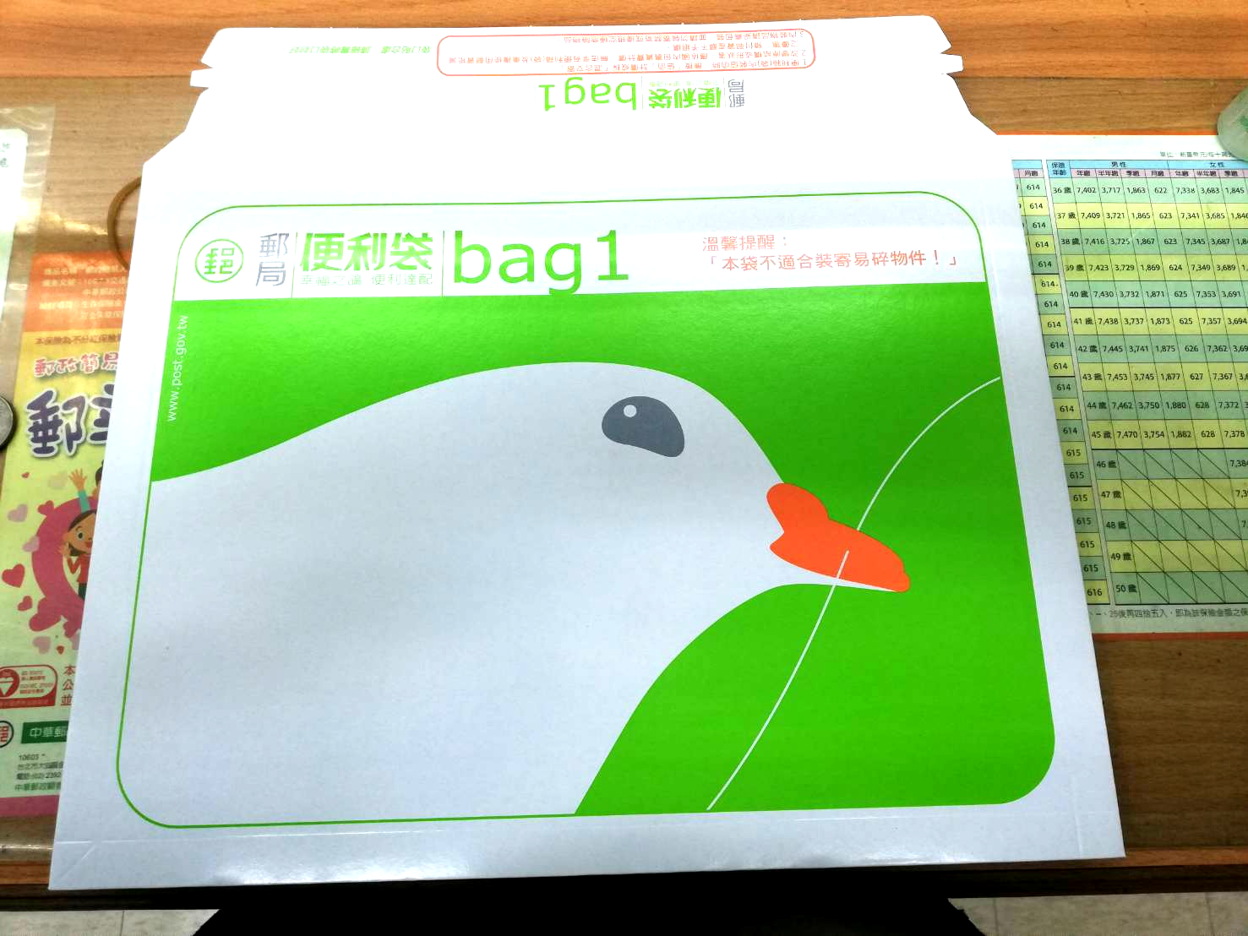

此便利袋型號適用「畢業證書夾」大小
2. 空白處 黏貼23元郵票
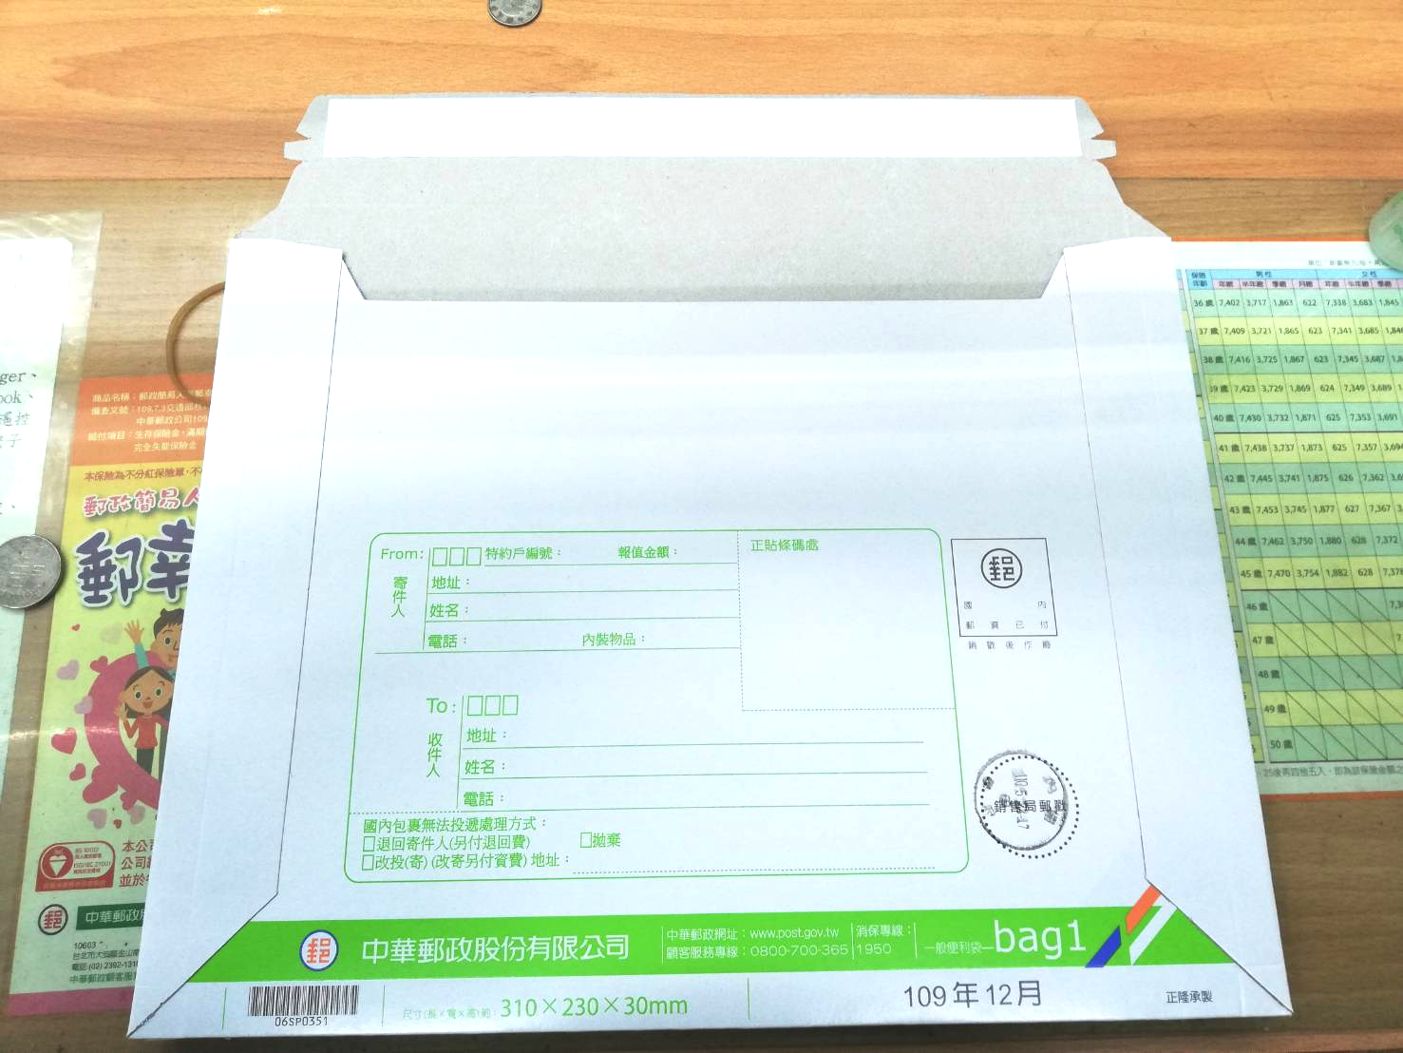
便利袋為掛號郵資
掛號附回執需補郵資23元
空白處
貼23元郵票
1.填寫可收掛號地址
2.收件人須為畢業生本人
3.資料須與切結書內容一致
「郵局便利袋」須全新未使用過
3.向郵局索取「掛號郵件收件回執(白色)」
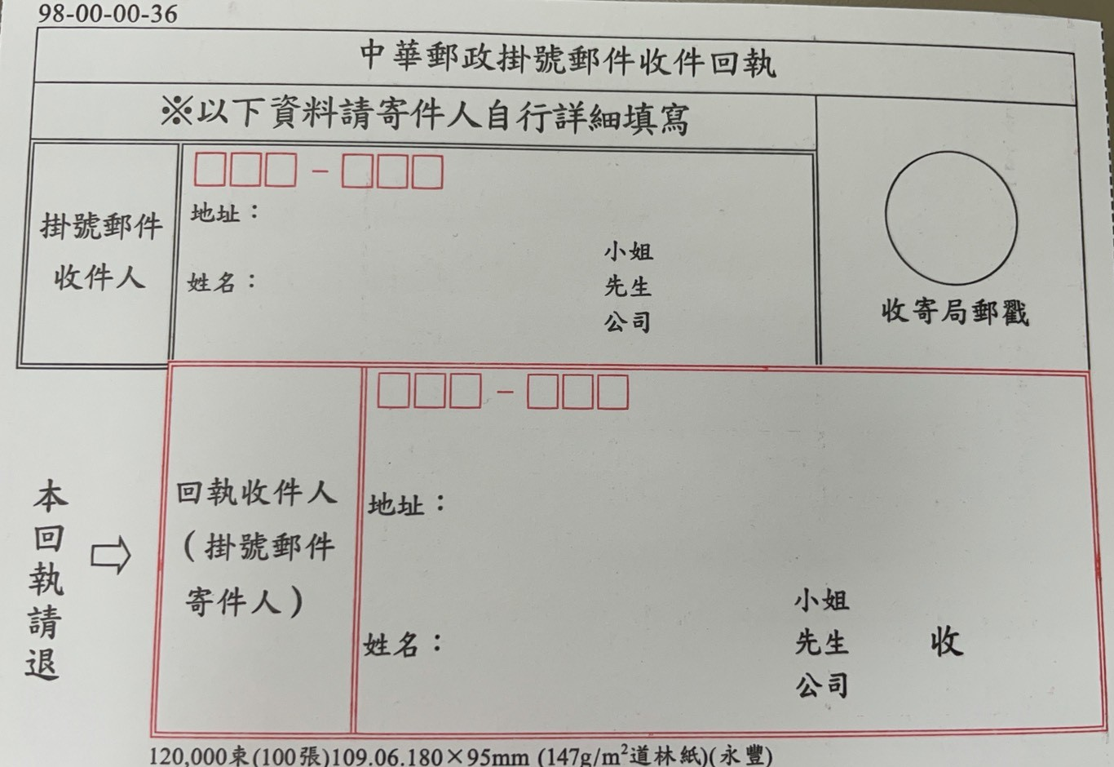
為同學簽收畢業證書後，郵局送回學校之回執聯，以利日後查詢。
1.填寫可收掛號地址
2.收件人須為畢業生本人
3.資料須與切結書一致
屏東縣內埔鄉老埤村學府路1號

註冊組(日間部請寫)
(進修教育組 (進修部請寫))

9 1 2 0 1

